Reporte de la practica 1 “repositorios”

Controlador de versiones:

Es un sistema que lleva registro de los cambios hechos sobre uno o más archivos a lo largo del tiempo.

Existen 3 tipos de controladores.

Local: se almacenan los datos de manera local.

Centralizado: estos sistemas están hechos para colaborar con otras personas por lo que solo uno es el servidor central que lleva el control y los demás solo descargar los archivos y subir datos.

Distribuido: los usuarios tienen una copia exacta del proyecto, así como todos los registros de las versiones.

Google:

Para encontrar imágenes que estén relacionadas a dos temas se usa “or” y si hay algo que no quieras que salga en la búsqueda se usa “-“

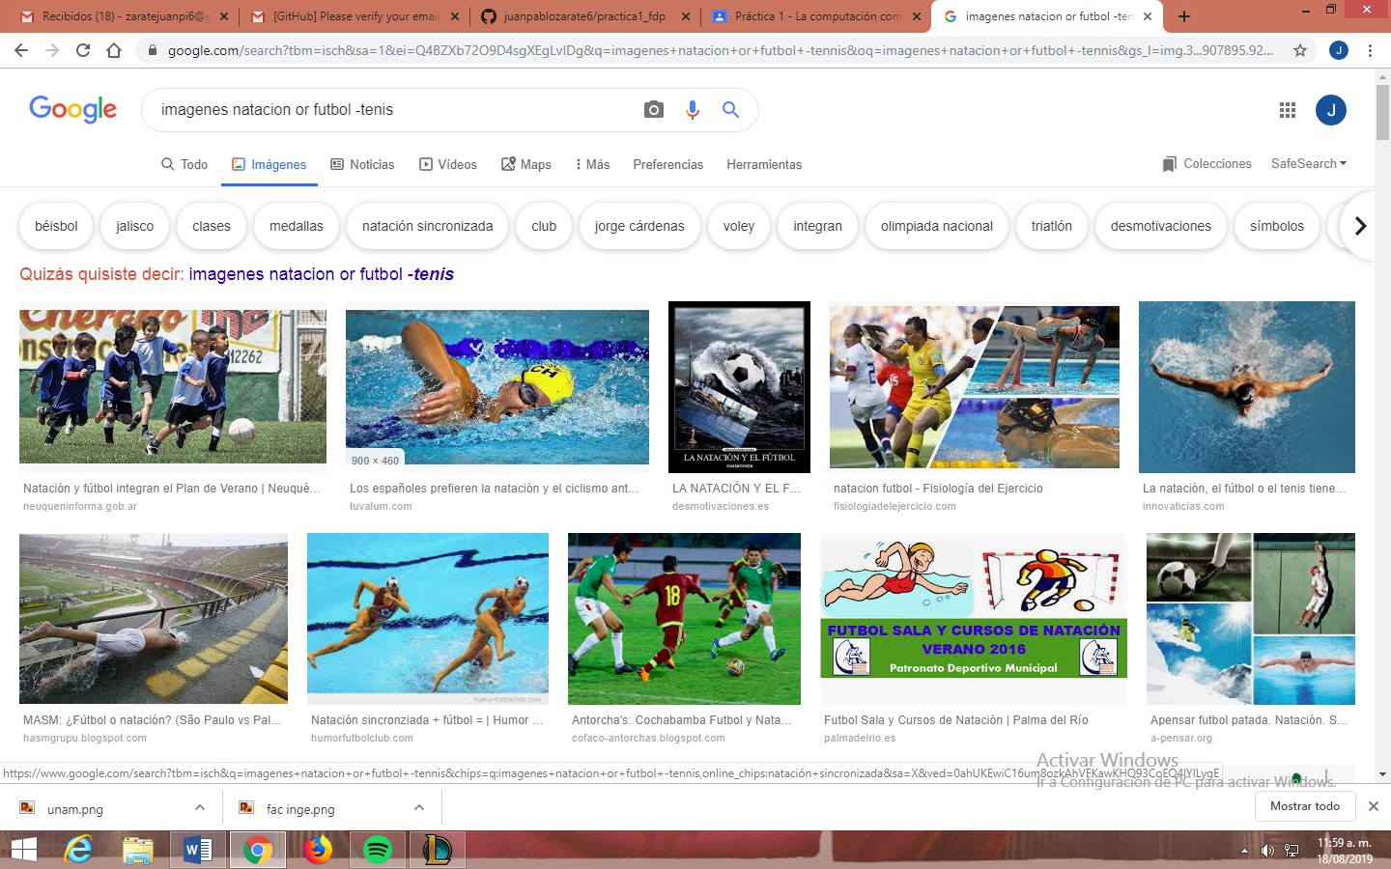

Para encontrar información que solo pertenece a un tema se usan las comillas

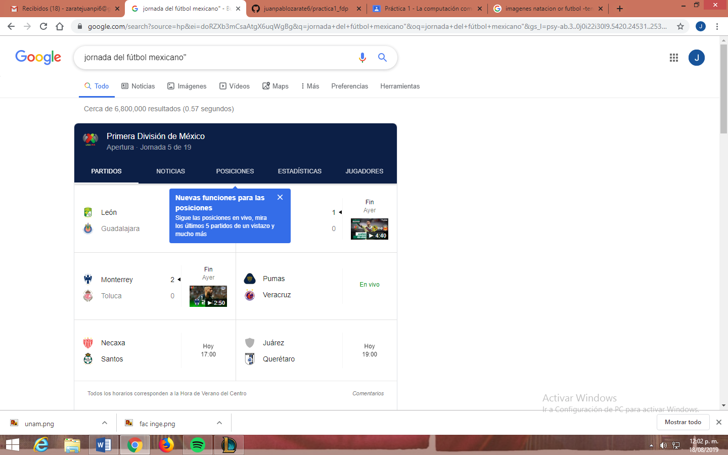

Si se busca una definición rápida de alguna palabra se escribe antes “define:” y a continuación la palabra que se busca definir.

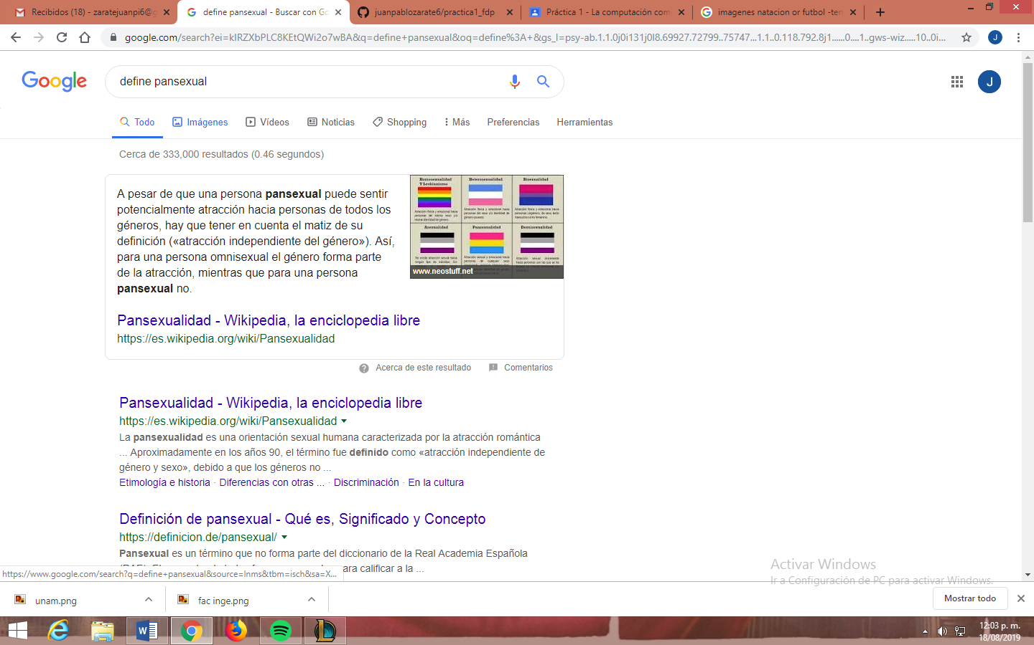

Google también puede resolver operaciones y funciones, solo poner la operación el buscador mostrara una calculadora.

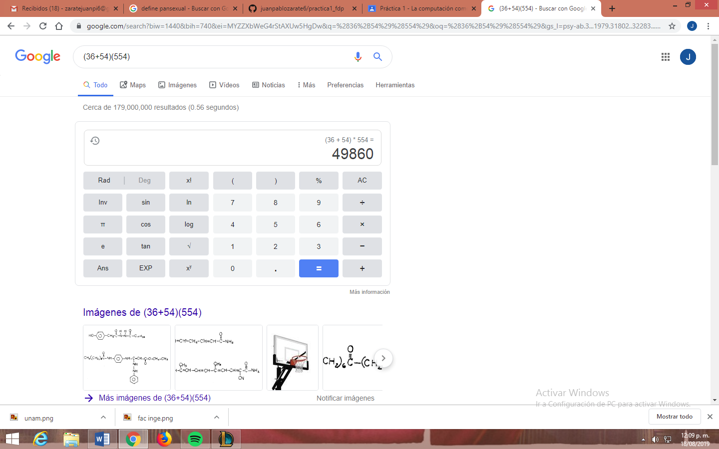

El buscador tiene más funciones como el buscador académico, el convertidor de unidades entre otras más.